Министерство науки и высшего образования РФ

Пензенский государственный университет

Кафедра «Вычислительная техника»

**ОТЧЕТ**

по лабораторной работе №1

по дисциплине «разработка кроссплатформенных приложений»

на тему «Графические интерфейсы»

Вариант №2

Выполнили: студенты группы 22ВВВ1

Дунюшкин В.А.

Николаев А.А.

Приняла:

Доцент Юрова О.В.

Пенза 2025

**Тема работы:**

Научиться разрабатывать приложения, обладающие графическим интерфейсом пользователя, с использованием библиотеки Swing.

**Ход работы:**

Создали графическое приложение, которое вычисляет определённый интеграл функции методом трапеции. В приложении содержится три поля для ввода (нижний порог, верхний порог, длинна шага), три кнопки (добавление данных в таблицу, удаление данных и вычисление нашего интеграла), а также сама таблица с результатом.

**Описание алгоритма:**

1. Функция на вход принимает три аргумента (нижний и верхний порог, а также шаг)
2. Используем для вычисления интеграла метод трапеции (SumS += h/2 * (f(a)+f(a+h)))
3. Начальную точку устанавливаем в нижней предел функции
4. Для того, чтобы наш шаг не выходил за верхний предел используем (h = Math.min(step, (UpLim - start)))
5. Продолжаем цикл до того момента пока текущий отрезок шага меньше верхнего предела.

**Результаты нашего алгоритма:**

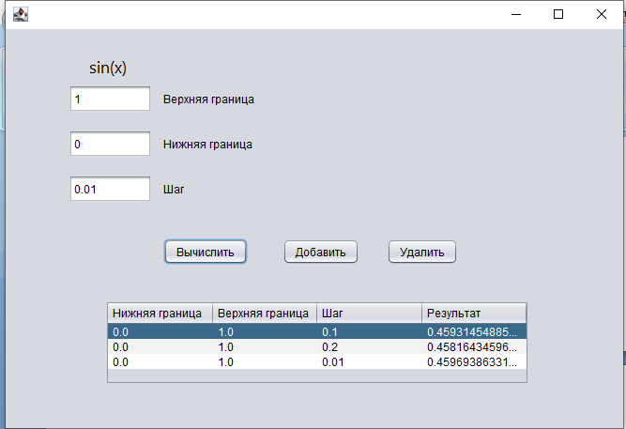

**Результаты расчёта онлайн калькулятора:**

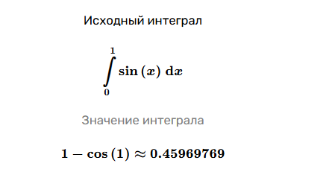

**Вывод:**

Научились разрабатывать приложения, обладающие графическим интерфейсом пользователя, с использованием библиотеки Swing